Практическая работа №10 «Модули Статистика и использование интервальных оценок. Организация процесса тестирования, AB-тестирование с помощью Python»
Теоретические вопросы для всех:
- Что такое интервальная оценка в статистике и как она отличается от точечной оценки?
- Опишите основные модули статистики (например, descriptive statistics, inferential statistics) и их роль в решении прикладных задач.
- Объясните понятие "уровень значимости" (alpha) и его влияние на организацию процесса тестирования.
- Объясните роль библиотеки SciPy в AB-тестировании: какие функции используются для t-теста или chi-square теста (теоретически)?
- Как интерпретировать результаты AB-теста: что значит статистическая значимость и практическая значимость?
- Что такое AB-тестирование и в каких прикладных задачах статистики оно применяется?
Вариант 1: A/B-тестирование конверсии на сайте
Цель: Научиться проводить A/B-тест для сравнения конверсии двух версий сайта, используя статистические модули Python. Рассчитать интервальные оценки и организовать процесс тестирования.
Организация процесса тестирования:
- Планирование: Определите гипотезу: "Версия B сайта повышает конверсию по сравнению с версией A". Установите уровень значимости α=0.05, мощность теста 80%. Рассчитайте необходимый размер выборки (используйте онлайн-калькулятор или формулу из scipy).
- Сбор данных: Симулируйте данные (или используйте реальные).
- Анализ: Проведите t-тест, рассчитайте доверительные интервалы.
- Интерпретация: Сделайте выводы и визуализируйте.
- Документация: Запишите результаты в отчёт.
Код для выполнения (используйте модуль scipy.stats для статистики):
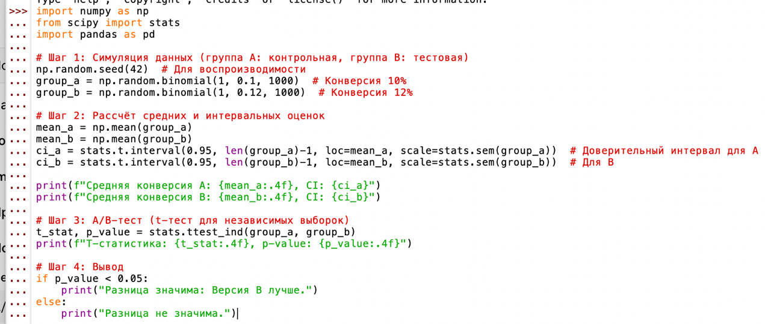
Задания:
- Измените размер выборки на 500 и повторите тест. Как изменился p-value?
- Рассчитайте эффект размера (Cohen's d) с помощью формулы: (mean_b - mean_a) / np.sqrt((np.var(group_a) + np.var(group_b)) / 2).
- Добавьте визуализацию: Постройте гистограммы конверсий с помощью matplotlib.
Вариант 2: A/B-тестирование времени загрузки страницы
Цель: Провести A/B-тест для сравнения времени загрузки двух версий приложения, с использованием интервальных оценок и статистических модулей.
Организация процесса тестирования:
- Планирование: Гипотеза: "Новая версия уменьшает время загрузки". Установите α=0.05. Рассчитайте размер выборки на основе ожидаемой разницы (например, 1 секунда).
- Сбор данных: Генерируйте случайные данные.
- Анализ: Используйте t-тест и доверительные интервалы.
- Интерпретация: Проверьте пересечение интервалов.
- Документация: Опишите возможные ошибки (тип I/II) и как их минимизировать.
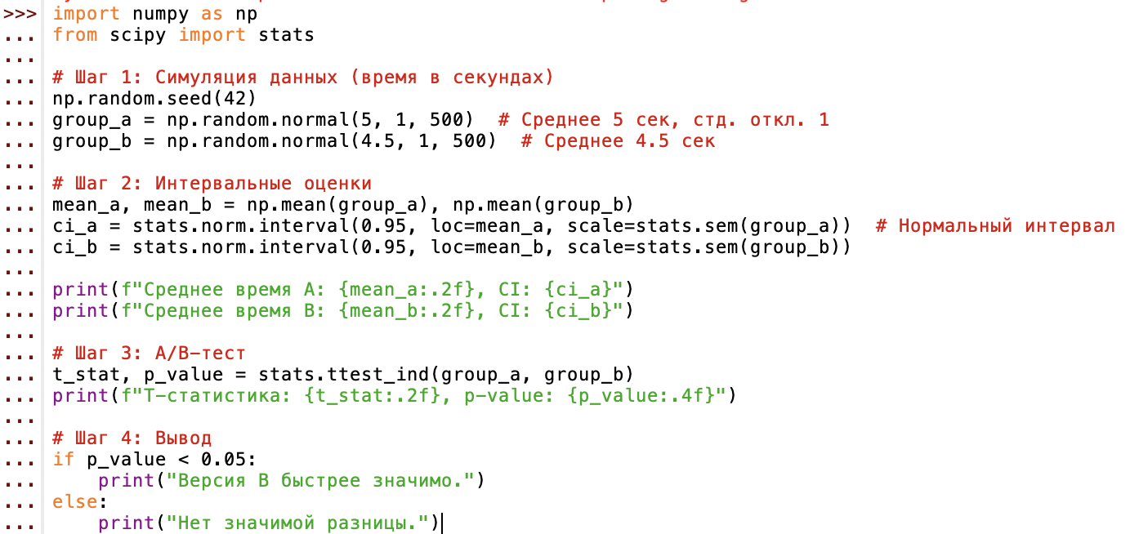
Задания:
- Используйте pandas для загрузки данных из CSV (создайте файл с симулированными данными).
- Рассчитайте 99% доверительный интервал и сравните с 95%.
- Обсудите: Если интервалы пересекаются, что это значит для теста?
Вариант 3: A/B-тестирование рейтингов продукта
Цель: Сравнить рейтинги двух версий продукта с помощью Python, фокусируясь на статистических модулях и интервальных оценках.
Организация процесса тестирования:
- Планирование: Гипотеза: "Версия B имеет выше рейтинг". α=0.05, целевой эффект — 0.5 балла.
- Сбор данных: Симуляция рейтингов (1-5).
- Анализ: T-тест, интервалы.
- Интерпретация: Учитывайте распределение (проверьте нормальность с помощью stats.normaltest).
- Документация: Запишите шаги в Markdown-файл.
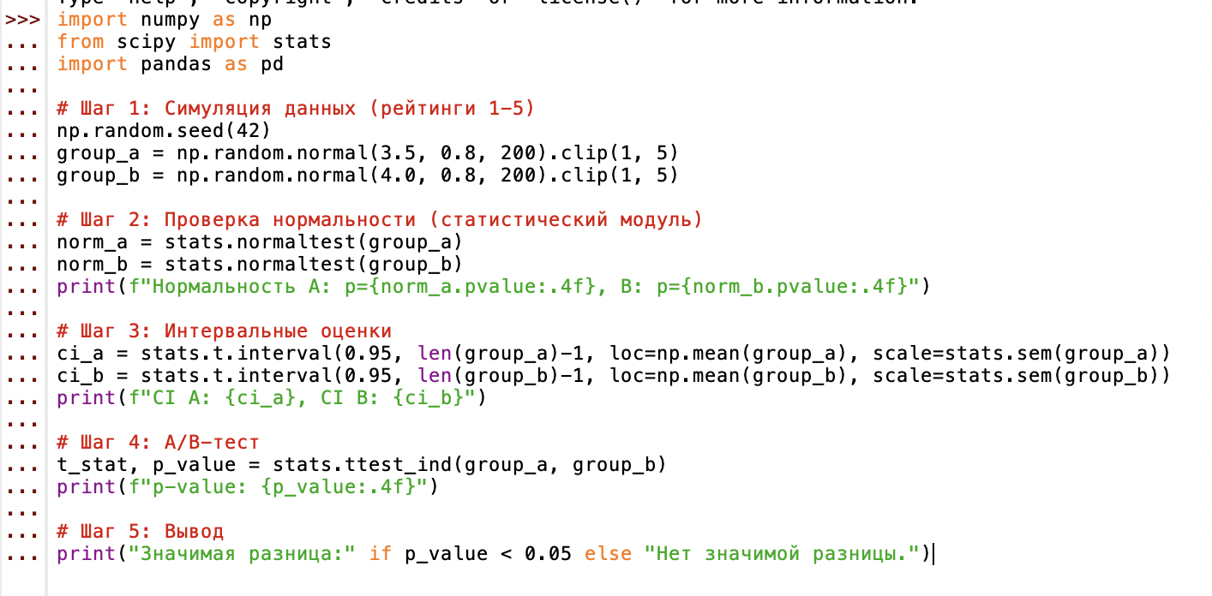
Задания :
- Если данные не нормальны, используйте непараметрический тест (stats.mannwhitneyu).
- Загрузите реальные данные из файла (например, CSV с рейтингами) и повторите.
- Опишите, как организовать A/B-тест в реальной компании (шаги, риски).

